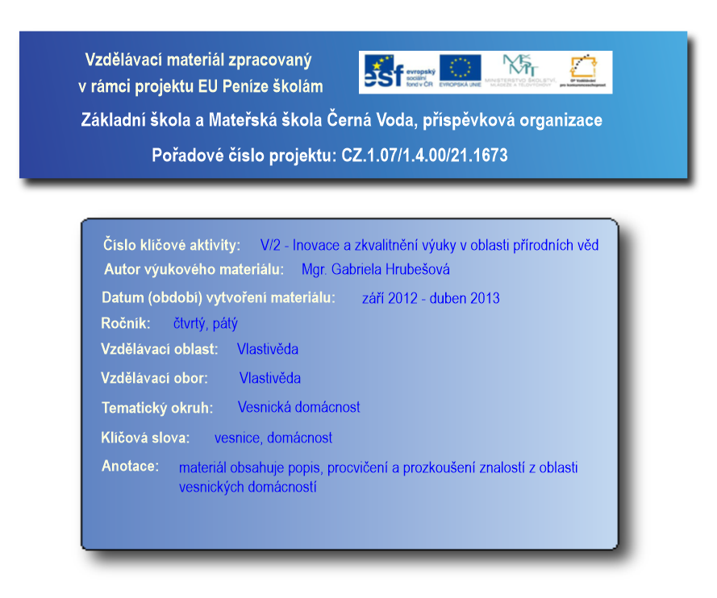
VESNICKÁ DOMÁCNOST baroko
- světnice: v létě všichni pracovali na poli, tudíž byla prázdná, ale v zimě, zde trávili všichni obyvatelé statku celý den – vyráběli zde nástroje, nábytek, hračky, tkali na tkalcovském stavu apod., v zimě nebyla místnost větraná, aby neuniklo teplo

- u dveří stála velká pec, dále v místnosti byl stůl s lavicemi, skříň na nádobí, truhly a postel
- hospodář s hospodyní spali na posteli, ostatní na truhlách, na peci nebo na zemi na kožešinách
- přes léto se spávalo na půdách nebo v senících, čeleď mnohdy spala celý rok ve chlévě
- pec sloužila k vaření, celá byla roztápěna v zimě, nebo při pečení chleba
- stůl – u stolu se scházela rodina, modlila se, přijímala návštěvy, každý člen měl u stolu své místo, které odpovídalo jeho postavení

- strava:
- chléb, polévky, kaše (jáhlová, pohanková, hrachová…), kroupy, mléčné výrobky (mléko, sýry, máslo, tvaroh)

- maso: (ne často) vepřové, skopové, ryby, žáby, raci, drůbež, holoubata, zpěvní ptáci

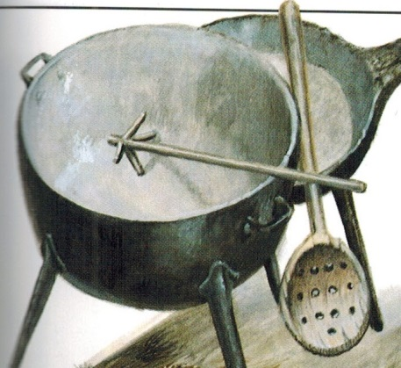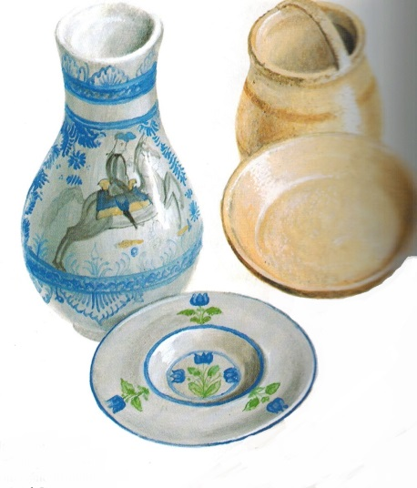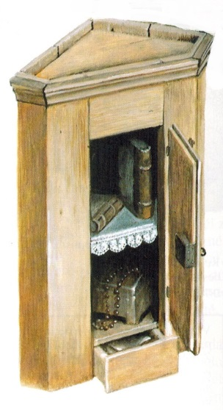
VESNICKÁ DOMÁCNOST baroko
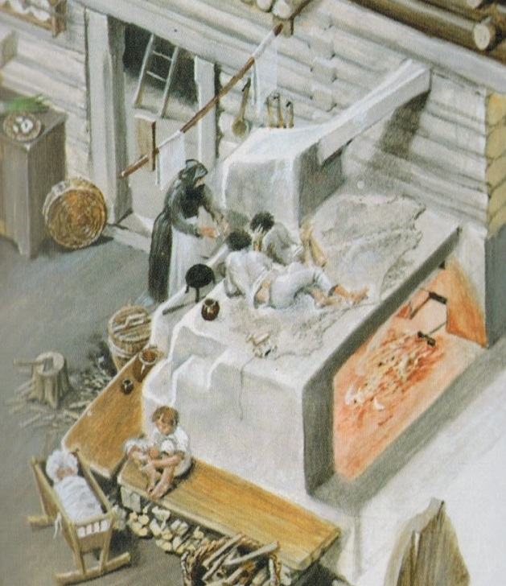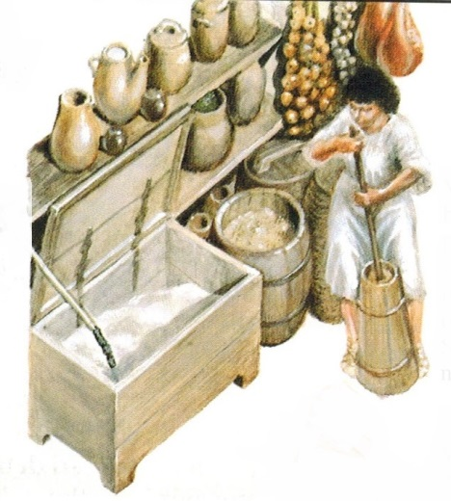
pec komora

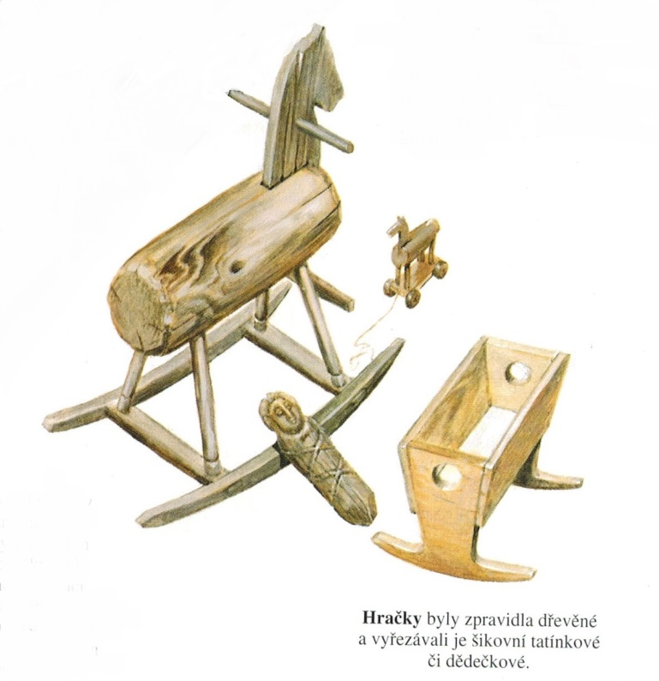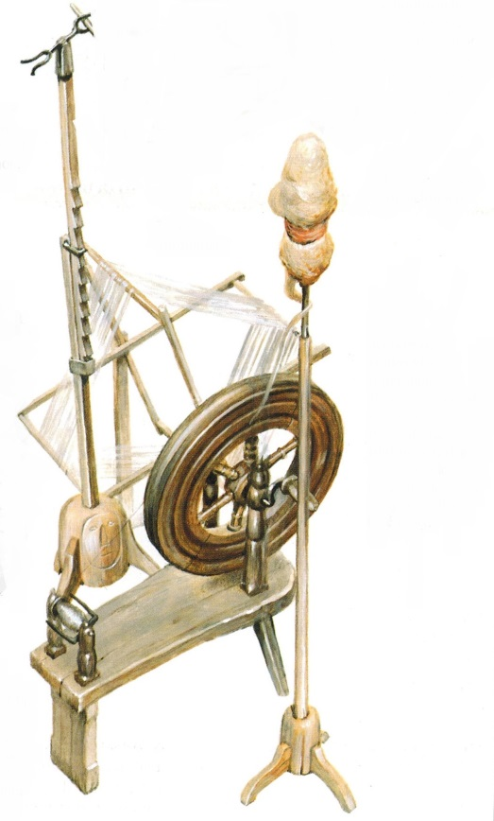
tkalcovský stav

VESNICKÁ DOMÁCNOST baroko – test

- Jakou měli lidé na vesnici stravu?

- Kde se připravovalo jídlo?

- Co dělali lidé přes zimu, kde trávili čas?

- Kde obyvatelé vesnického domu spali?

- Byl pro rodinu stůl nějak zvláštní?

